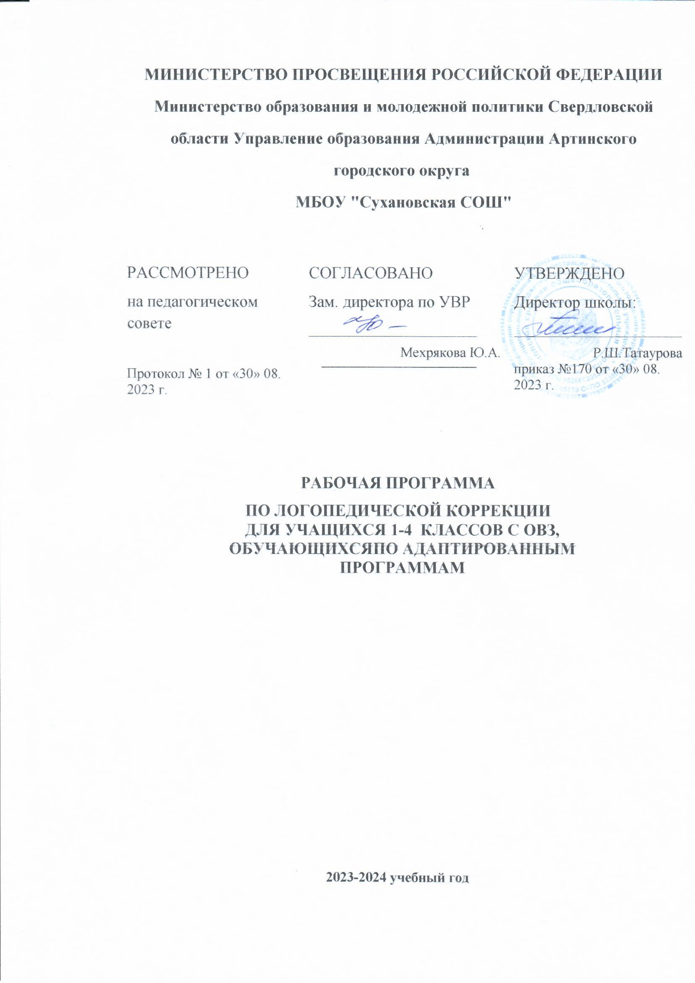

Пояснительная записка
Рабочая программа логопедической для учащихся 1- 4 классов с ОВЗ, разработана на 2021-2022 учебный год на основе:
- Федерального закона от 29.12.2012 № 273 «Об образовании в РФ» (с изменениями на 29 июля 2017);
- Федерального закона 906 образовании лиц с ограниченными возможностями здоровья“
- Федерального государственного образовательного стандарта начального общего образования обучающихся с ограниченными возможностями здоровья
- Письма Министерства образования и науки РФ от 18 апреля 2008 г. N АФ-150/06 «О создании условий для получения образования детьми с ограниченными возможностями здоровья и детьми инвалидами».
- Учебной программы «Программы специальных (коррекционных) образовательных учреждений V[11 вида. Подготовительный класс. 1-4 классы», под редакцией В. В. Воронковой, Москва, издательство
«Просвещение», 2013 г.
- Письма Министерства образования РФ от 14 декабря 2000 г. № 2. «Об организации работы логопедического пункта общеобразовательного учреждения»
В настоящее время наблюдается неблагополучная тенденция к увеличению количества неуспевающих школьников, не справляющихся с учебной программой. Наиболее многочисленную группу риска составляют учащиеся с ОВЗ.
Логопедическая работа в школе с учащимися с ОВ3 является важным звеном в общей системе коррекционной работы. Интеллектуальная недостаточность отрицательно сказывается на речевом развитии ребёнка.
Недостатки речи у детей имеют сложную структуру и стойкий характер. Чаще всего это дети с полиморфным нарушением звукопроизношения, у них нарушаются процессы формирования фонематического восприятия, фонематического анализа и синтеза, аграмматизмы при словообразовании и словоизменении, несформированность связной речи. Как правило, у таких детей дисграфия переплетается с дизорфографией. Стойкие и многочисленные ошибки, называемые дизорфографией не являются случайными и требуют квалифицированной коррекционной работы для их преодоления.
Такую работу должен вести учитель-логопед, а не учитель русского языка, незнакомый с речевой патологией. Только знание и понимание
механизмов таких нарушений может привести к положительному результату в коррекционной работе. В связи с вышеизложенным основной
практической задачей школьного логопеда является помощь учащимся с ОВЗ в овладении программным материалом по русскому языку.

Адресат программы: Программа составлена для учащихся 1 4 классов с ОВЗ, обучающимся по адаптированным программам МКОУ «Маминской общеобразовательной школы».
Приведено тематическое планирование для каждого класса, которое характеризуется гибкостью и не может быть жестко регламентированным ввиду сложности прогнозирования с точностью до занятия возможной результативности коррекционной работы. Количество часов может меняться в зависимости от степени выраженности речевого недоразвития,
компенсаторных возможностей ребёнка, психофизиологических особенностей ребёнка, состояния его интеллекта, регулярности посещения ребёнком занятий, качества и скорости усвоения материала.Также возможны исключения и добавление изучаемых тем.
Цель программы:
-провести коррекционное обучение с учащимися ОВЗ 1 - 4-х классов по коррекции недостатков письменной речи.
Задачи коррекционного обучения:
- выработать достаточно прочные навыки грамотного письма;
- повысить уровень общего речевого развития путём уточнения, расширения и активизации словаря учащихся; развития навыков словоизменения и словообразования; развития связной устной и письменной речи;
- развить логическое и образное мышление;
- развить устойчивый интерес к урокам русского языка. Содержание программы:
Программа рассчитана на весь курс обучения (1- 4 класс)
В зависимости от особенностей речевого нарушения у учеников и их психофизического развития учитель-логопед организует, групповые или индивидуальные занятия.
Методы и приёмы коррекционной работы направлены на совершенствование устной речи, коррекцию и предупреждение ошибок в письменной речи, развитие психических процессов, тесно связанных с формированием полноценной речи. Это различные упражнения по развитию мышления и воображения; игры, направленные на коррекцию внимания, памяти, фонематического слуха; упражнения, способствующие формированию полноценных речевых навыков: объяснение правильно написанных слов, их запись; восстановление пропущенных букв; поиск слов на изучаемое правило; самостоятельный поиск орфографических ошибок; запись под диктовку.
Для усвоения программы используются основные методы обучении: наглядный, словесный, метод практических знаний, проблемно-поисковый. Коррекционная работа включает также нетрадиционные метолы:
музыкотерапия и литотерапия, которые помогают более глубокой и качественной коррекции.

Тематическое планирование коррекционно-развивающих логопедических занятий

учащихся 1-х классов с ОВЗ, обучающихся по адаптированным программам

№ | Тема занятия | Кол-во  часов
1. | Органы речи. | 2
2. | Речь устная и письменная. | 2
3. | Русская азбука. Алфавит. | 2
4. | Слово и слог. | 2
5. | В мире звуков. Звуки окружающего мира. Знакомство с органами речи. | 2
6. | Артикуляционная гимнастика. Дыхательная гимнастика. Голосовая гимнастика. | 2
7. | Речь. Правила речи. Развитие слухового внимания. Общая моторика. Речь с движением. | 2
8. | Развитие зрительного внимания. Мелкая моторика. Пальчиковая гимнастика. | 2
9. | Развитие слухового и зрительного внимания. | 2
10. | Развитие слухового восприятия. | 2
11. | Развитие зрительного восприятия. | 2
12. | Развитие слуховой памяти. | 2
13. | Развитие зрительной памяти. | 2
14. | Развитие слуховой и зрительной памяти. | 2
15. | Звуки и буквы. | 2
16. | Гласные звук [а], буква А, а. | 2
17. | Гласные звук [о], буква О, о. | 2
18. | Гласные звук [и], буква И, и. | 2
19. | Гласные звук [ы], буква ы. | 2
20. | Гласные звук [у], буква У,у. | 2
21. | Согласные звуки [н], [н’], буквы Н, н. | 2
22. | Согласные звуки [с], [с’], буквы С, с. | 2
23. | Согласные звуки [к], [к’], буквы К, к. | 2
24. | Согласные звуки [т], [т’], буквы Т, т. | 2
25. | Согласные звуки [л], [л’], буквы Л, л. | 2
26. | Согласные звуки [р], [р’], буквы Р, р. | 2
27. | Согласные звуки [в], [в’], буквы В, в. | 2
28. | Гласные буквы Е,е. | 2
29. | Согласные звуки [п], [п’], буквы П, п. | 2
30. | Согласные звуки [м], [м’], буквы М, м. | 2
31. | Согласные звуки [з], [з’], буквы З, з. | 2
32. | Согласные звуки [б], [б’], буквы Б, б. | 2
33. | Согласные звуки [д], [д’], буквы Д, д. | 2
34. | Гласные буквы Я, я. | 2

Тематическое планирование коррекционно-развивающих логопедических занятий
для учащихся 2-х классов с ОВЗ, обучающихся по адаптированным программам

№ | Тема занятия | Кол-во  часов
1. | Письменная работа, включает в себя списывание и диктант слогов, слов, предложений и  текстов. | 2
2. | Обследование состояния лексико-грамматической стороны речи, связной речи. | 2
3. | Звуки гласные и согласные, их различие. | 2
4. | Гласные звуки и буквы, различие звука и буквы. Фонематический анализ слов различной  звуконаполняемости. | 2
5. | Согласные звуки и буквы. Упражнения на различение согласных и гласных на слух и по артикуляции. | 2
6. | Шипящие согласные звуки «Ж, Ш, Щ, Ч». | 2
7. | Слова с сочетанием жи, ши. | 2
8. | Слова с сочетаниями ча, ща, чу, щу. | 2
9. | Сочетание чк, чн. Фонетический анализ слов с этими сочетаниями. | 2
10. | Дифференциация твердых и мягких согласных. Фонетический анализ слов с твердыми и  мягкими согласными. | 2
11. | Обозначение мягкости согласных звуков буквами е, ё, я, ю, и. | 2
12. | Мягкий знак на конце слова как показатель мягкости согласного звука. | 2
13. | Упражнения на правописание слов с мягким знаком на конце. | 2
14. | Мягкий знак – показатель мягкости согласного звука в середине слова. | 2
15. | Упражнения на перенос слов с мягким знаком в середине слова. Звуко-буквенный анализ  слов. | 2
16. | Деление слов на слоги. | 2
17. | Смыслоразличительная роль ударения. | 2
18. | Ударные и безударные гласные. Единообразное написание гласных в словах с  безударной гласной. | 2
19. | Правописание слов с безударной гласной в корне. Подбор проверочных слов к словам с проверяемой безударной гласной. | 2
20. | Правописание слов с безударной гласной. | 2
21. | Звонкие и глухие согласные в конце слова. | 2
22. | Звонкие и глухие согласные в середине слова. | 2
23. | Единообразное написание звонких и глухих согласных в середине слова. | 2
24. | Разделительный мягкий знак перед гласными буквами е, ё, ю, я. | 2
25. | Правописание разделительного мягкого знака перед гласными е, ё, ю, я. | 2
26. | Сопоставление разделительного мягкого знака и мягкого знака для обозначения  мягкости согласных. | 2
27. | Деление слов с разделительным мягким знаком для переноса. | 2
28. | Предложение. Общее представление. | 2
29. | Составление предложений из слов. | 2
30. | Большая буква в начале предложения. Знаки препинания в конце предложения. | 2
31. | Большая буква в именах и фамилиях людей, в кличках собак. | 2
32. | Слова, обозначающие предмет. | 2
33. | Слова, обозначающие действия предмета. | 2
34. | Слова, обозначающие признак предмета. | 2

Тематическое планирование коррекционно-развивающих логопедических занятий

для учащихся 3-х классов с ОВЗ, обучающихся по адаптированным программам

№ | Тема занятия | Кол-во  часов
1. | Письменная работа, включает в себя списывание и диктант слогов, слов, предложений и  текстов. | 2
2. | Обследование состояния лексико-грамматической стороны речи, связной речи. | 2
3. | Уточнение понятия о звуке. | 2
4. | Гласные звуки и буквы. | 2
5. | Гласные ударные и безударные. | 2
6. | Упражнения в звукобуквенном анализе. | 2
7. | Согласные звуки и буквы. | 2
8. | Дифференциация гласных и согласных звуков. | 2
9. | Звонкие и глухие согласные. | 2
10. | Звонкие и глухие согласные. | 2
11. | Дифференциация Б-П. | 2
12. | Дифференциация В-Ф. звуки В-Ф. | 2
13. | Звуки Д-Т. Дифференциация Д-Т. | 2
14. | Парные звонкие и глухие согласные. | 2
15. | Парные звонкие и глухие согласные. | 2
16. | Звуки Г-К. дифференциация Г-К. | 2
17. | Дифференциация З-С. Дифференциация Ш-Ж. | 2
18. | Дифференциация С-Ш. Дифференциация З-Ж. | 2
19. | Дифференциация Р-Л. | 2
20. | Свистящие и шипящие звуки. | 2
21. | Аффрикаты. | 2
22. | Звук и буква Ц. дифференциация Ц-С. | 2
23. | Звук и буква Ч. дифференциация Ч-Т. | 2
24. | Звук и буква Щ. дифференциация Щ-Ш. | 2
25. | Звуки и буквы Ч, Щ, Ц. | 2
26. | Твердые и мягкие согласные. | 2
27. | Обозначение твердости и мягкости согласных гласными Е, Ё, Ю, Я, И. | 2
28. | Обозначение твердости и мягкости согласных гласными И-Ы. | 2
29. | Обозначение твердости и мягкости согласных гласными У-Ю. | 2
30. | Обозначение твердости и мягкости согласных гласными А-Я. | 2
31. | Слова с буквами Е, Ё, Ю, Я. | 2
32. | Обозначение мягкости согласных буквой ь знак. | 2
33. | Слова с буквами И, Й. | 2
34. | Деление слов на слоги. | 2

Тематическое планирование коррекционно-развивающих логопедических занятий
учащихся 4-х классов с ОВЗ, обучающихся по адаптированным программам

№ | Тема занятия | Кол-во  часов
1 | Письменная работа, включает в себя списывание и диктантов слогов, слов, предложений  и текстов. | 2
2 | Обследование состояния лексико-грамматической стороны речи, связной речи. | 2
3 | Звуки гласные и согласные. | 2
4 | Ударение. Смыслоразличительная и формообразующая роль ударения. | 2
5 | Безударные гласные в корне слова. | 2
6 | Проверяемые безударные гласные в корне слова. | 2
7 | Правописание слов с безударными гласными в корне слова. | 2
8 | Звонкие и глухие согласные в корне слова. | 2
9 | Звонкие и глухие согласные в корне слова и в словах со стечением согласных. | 2
10 | Непроизносимые согласные. | 2
11 | Непроизносимые согласные. Подбор проверочных слов. | 2
12 | Двойные согласные. | 2
13 | Двойные согласные в корне. | 2
14 | Мягкий знак. Употребление мягкого знака для обозначения мягкости согласных. | 2
15 | Мягкий знак. Употребление мягкого знака после шипящих | 2
16 | Разделительный мягкий знак. | 2
17 | Сопоставление разделительного Ь и мягкого знака – показателя мягкости. | 2
18 | Дифференциация разделительного мягкого знака и Ь – показателя мягкости. | 2
19 | Разделительный твердый знак. | 2
20 | Дифференциация разделительного мягкого и твердого знаков. | 2
21 | Корень. Однокоренные слова. | 2
22 | Образование однокоренных слов префиксальным, суффиксальным способами и  изменением флексий. | 2
23 | Различие предлогов и приставок. | 2
24 | Дифференциация предлогов и приставок. | 2
25 | Дифференциация предлогов и приставок. | 2
26 | Антонимы. Подбор антонимов к словам различных частей речи. | 2
27 | Нахождение антонимов в тексте. | 2
28 | Синонимы. Подбор синонимов к заданным словам. | 2
29 | Омонимы. Многозначные слова. | 2
30 | Однозначные и многозначные слова. | 2
31 | Многозначность слова. Наблюдение за изобразительной ролью многозначных слов.  Конструирование образных выражений. | 2
32 | Фразеологические обороты. Устойчивые словосочетания. | 2
33 | ПРЕДЛОГИ: На , в, у, к | 2
34 | Предлоги: по, от, с, из, за, из-за | 2

